PDLG汉化组制作收获日系列汉化mod教程
快快下载的盗版游戏以及demo试玩版游戏无法使用汉化 请自行入正或找最新版本
一、打开云盘链接，将会看到有以下四个文件，视情况选择下载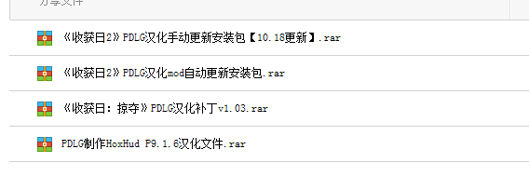
红色框为PAYDAY2（收获日2）汉化的手动更新安装包
蓝色框为PAYDAY2（收获日2）汉化的自动更新安装包
粉色框为PAYDAY: The Heist（收获日：掠夺）的手动安装包
新人忽略此条 第四个文件为Hoxhud插件汉化文件
二、找到你需要汉化的游戏的根目录

- 《收获日：掠夺》汉化安装方法

- 找到你游戏的根目录：
将会出现：
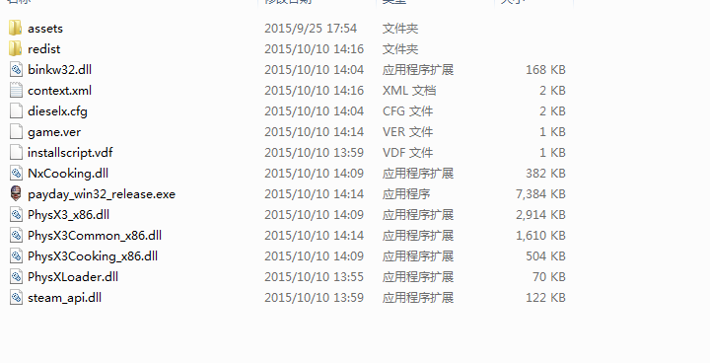
将汉化包复制到此目录下，并进行解压
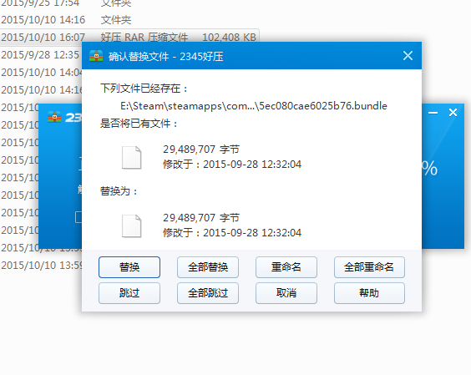
将会出现如下替换页面，选择全部替换即可。
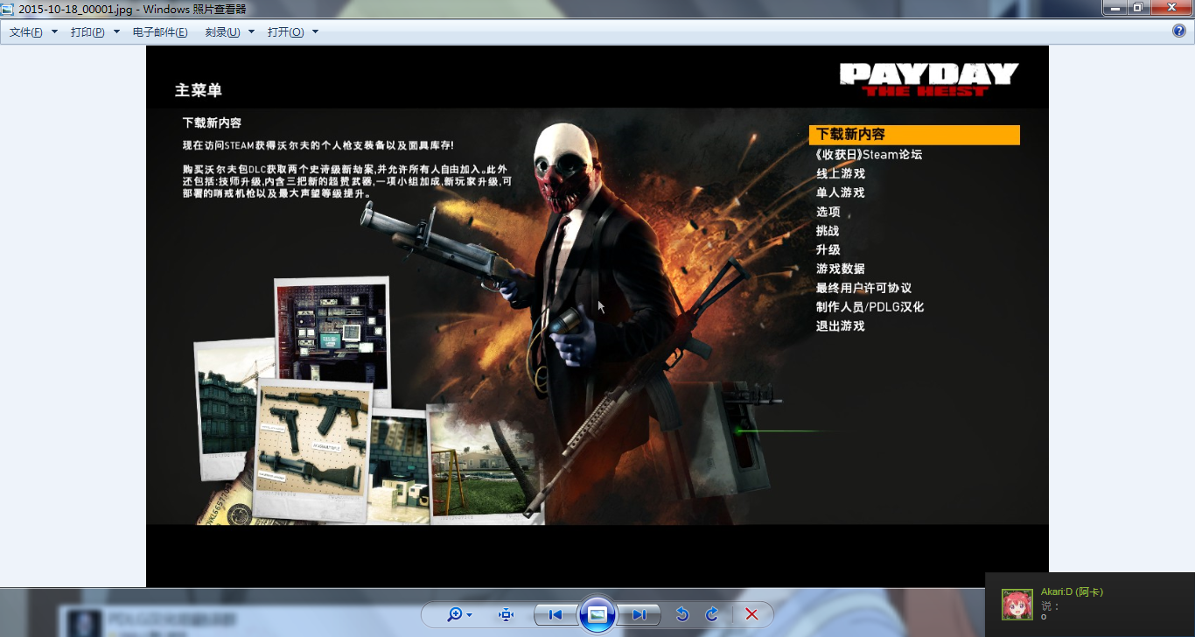
- 《收获日2》汉化安装教程
- 首先找到游戏的根目录：
- 将下载好的汉化压缩包放入其中。
以下为全DLC纯净版游戏的所有文件 如果出现游戏闪退或其他问题 请先对照删除mod等多余文件再安装汉化 注意删除时assets目录下mod文件夹多余文件也要清空
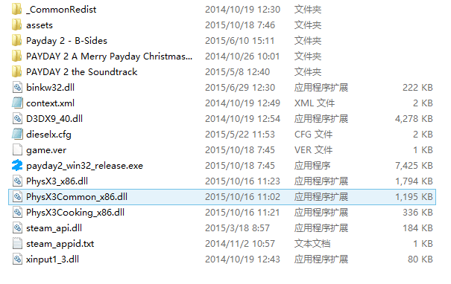
首先是自动包安装 解压自动更新汉化包
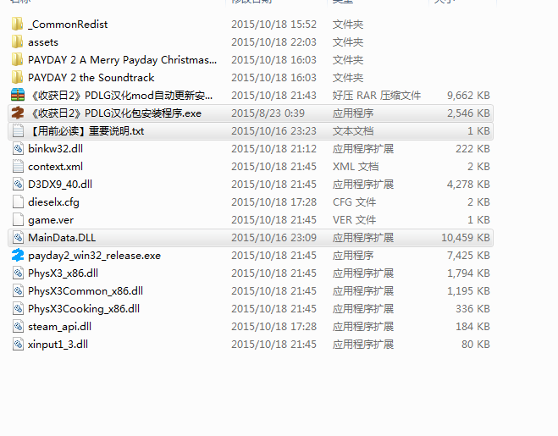

注意需要全部解压 双击exe文件即可安装
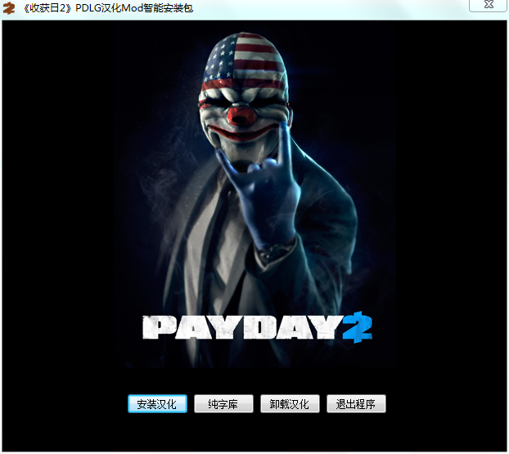

打开游戏后若出现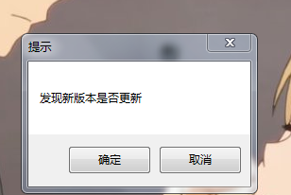
点击“是”即可。
如果提示更新失败或打开游戏闪退请确认杀软是否拦截DLL文件、是否开启管理员权限以及是否安装了其他导致闪退的插件，如果仍无法解决请改用手动更新包进行更新
手动安装包
如上，同理将手动安装包加入到根目录下解压
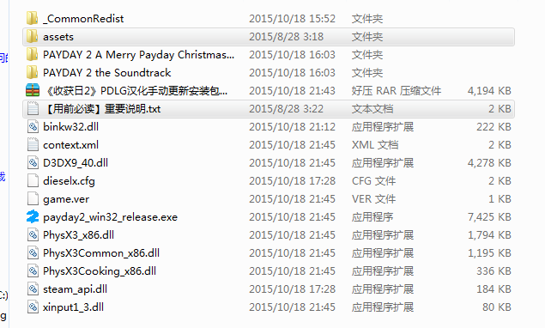
安装完成

